

Name: Khizar Ali Roll No: 22P-9269

Subject: Programing Fundamentals LAB

Submitted to: Muhammad Usman

Problem: 1

Write a Program in C to Calculate Combination(nCr) for given values of n and r.

Note: Create a function to calculate the factorial and call it three times for each factorial.

#include<stdio.h>

int Fact( int n  )

{      int f=1 ,i ;

      for(i=1;i<=n;++i)

        f=f*i;

      return f;

 }

int main()

{

 int n ,  r , NCR , N ;

printf("Enter value of n \n");

scanf("%d",&n);

printf("Enter value of r \n");

scanf("%d",&r);

N=n-r;

NCR=Fact(n)/(Fact(r)*Fact(N));

printf("The NCR of n=%d & r= %d is = %d ", n,r,NCR);

    return 0;

    }

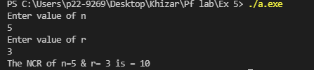

**Problem 2:**

**Write a function that takes two numbers as an argument and return their LCM.**

#include<stdio.h>

int LCM(int a, int b)

{

    int max = (a > b) ? a: b;

   for( int i=1;i>a||b;i++)

    {

        if ((max % a == 0) && (max % b == 0)) {

            break;

        }

        ++max;

    }

    return max;

}

int main()

{

    int a, b, Lcm;

    printf(" Enter value of x \n");

    scanf("%d", &a);

    printf(" Enter value of y \n");

    scanf("%d", &b);

    Lcm = LCM(a, b);

    printf("The LCM of %d & %d = %d ", a, b, Lcm);

    return 0;

}

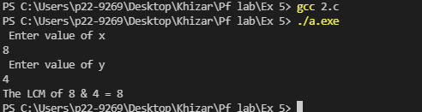

**Problem 3:**

#include<stdio.h>

void  calculate_attandance(float  classes_attanded , float  total_classes )

{

   float percent=1;

   percent=(classes_attanded/total_classes)*100.0;

   printf("Your attandance is %.2f \n",percent );

  if (percent>=80)

  {

      printf("You are allowed to sit in the exam \n");

  }

  else

  printf(" You are not allowed to sit in the exam \n");

}

int main()

{

  int  a , b ;

  printf("Enter number of classes attended: \n");

  scanf("%d",&b);

  printf("Enter number of total classes: \n");

  scanf("%d",&a);

  calculate_attandance(b,a);

   return 0;

}

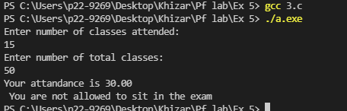

Problem 4:

#include<stdio.h>

float price(int number_of_pages )

{

    float price;

    float S= 3.0;

    if (number_of_pages<=10)

    price=10*0.2+ S;

    else

    price=5+((number_of_pages-10)*0.10);

    return price;

}

int main()

{

int a ;

float Total_price ;

printf("Enter number of pages \n");

scanf("%d",&a);

Total_price=price(a);

printf("The total price is %.2f",Total_price);

return 0;

}

